                                                                                 

***SZCZECIŃSKI PROGRAM EDUKACJI WODNEJ I ŻEGLARSKIEJ***

**„MORZE PRZYGODY - Z WIATREM W ŻAGLACH”**



im. Henryka Sienkiewicza w Szczecinie

**Międzyszkolny konkurs plastyczno-informatyczny**

**„MOJA ŁÓDŹ”**

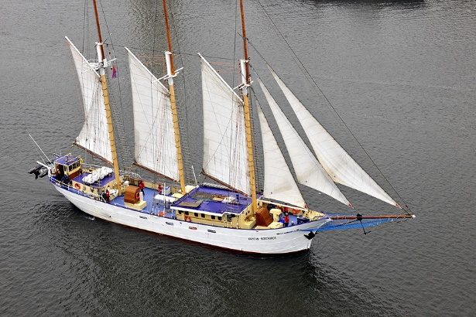

**Regulamin:**

**Organizator:**

Szkolne Koło Edukacji Morskiej przy Szkole Podstawowej nr 5 im. Henryka Sienkiewicza w Szczecinie

**WSPÓŁORGANIZATOR:**

Wydział Oświaty Urzędu Miasta Szczecin,

Pracownia Edukacji Wodnej i Żeglarskiej Pałacu Młodzieży – PCE w Szczecinie

**Miejsce konkursu:**

Szkoła Podstawowa nr 5 im. Henryka Sienkiewicza, przy ul. Bł. Królowej Jadwigi 29 70-262 Szczecin  
telefon: 91-433-30-07  
e-mail: sp5@miasto.szczecin.pl  w Szczecinie.

**Cele konkursu:**

•         Zainteresowanie tematyka morską.

•         Kształtowanie estetyki, uwrażliwienie na piękno różnych obiektów pływających.

•         Rozwijanie wyobraźni ogólnej i przestrzennej.

•         Doskonalenie aktywności twórczej i umiejętności plastycznych dzieci.

•         Kształcenie zdolności manualnych.

•         Doskonalenie umiejętności posługiwania się dostępnymi programami komputerowymi.

•         Propagowanie różnych metod i technik jako środka wypowiedzi własnej.

•         Integracja przedmiotowa, łączenie treści z różnych dziedzin nauki.

**Kategorie wiekowe:**

Konkurs adresowany jest do uczniów klas 0 – VIII szkół podstawowych.

**Warunki uczestnictwa:**  
Konkurs przeprowadzony jest w kategoriach wiekowych:

•         praca plastyczna dla klas 0 – III,

•         praca plastyczna dla klas IV – VIII,

•         praca komputerowa w dowolnym programie dla klas 0 - VIII.

**Zasady wykonania pracy:**

•         Praca wykonana indywidualnie.

•         Każdy uczestnik może wykonać **tylko jedną pracę**.

•         Format prac A3, A4.

•         Technika wykonania pracy plastycznej dowolna.

**Kryteria oceny:**

•         Pomysłowość – użycie niekonwencjonalnych materiałów.

•         Ciekawa treść pracy.

•         Estetyka pracy.

•         Zgodność pracy z tematem.

        Oceny prac dokona komisja powołana przez organizatora konkursu. Na każdym poziomie wyłonione zostanie miejsce I, II, III oraz wyróżnienia. Uszkodzone lub pogniecione w czasie transportu prace nie będą oceniane.

**Terminy:**

•         Prace należy dostarczyć **osobiście** do organizatora  (opiekunów Szkolnego Koła Edukacji Morskiej), sekretariatu szkoły lub przesłać pocztą w **nieprzekraczalnym** terminie do **29 lutego 2024r**.

•         Adres organizatora:

ul. Bł. Królowej Jadwigi 29 70-262 Szczecin  
telefon: 91-433-30-07  
e-mail: sp5@miasto.szczecin.pl

•         Termin składania prac od 29 stycznia do 29 lutego 2024r.

•         Rozstrzygnięcie konkursu i uroczyste zakończenie  05 marzec 2024r.

**Pozostałe warunki:**

•    Ilość nadesłanych prac:

- Praca plastyczna oraz graficzna – **do 5  z placówki**w każdej kategorii wiekowej.

- Forma przestrzenna – **bez ograniczeń**.

•         Wszystkie prace muszą być opisane na odwrocie.

•         Do prac należy dołączyć Kartę zgłoszeniową.

•         Brak karty zgłoszeniowej jest równoznaczny z wyłączeniem prac z Konkursu;

•         Wszystkie zgłoszone  prace staja się własnością organizatora;

•         Organizator **nie powiadamia** wszystkich uczestników o wynikach konkursu. **Tylko** **laureaci** **i osoby** **wyróżnione** zostaną powiadomione drogą na podany w zgłoszeniu **adres e-mail**.

•         Udział w konkursie jest jednoznaczny z akceptacją niniejszego regulaminu, a tym samym uczestnicy wyrażają zgodę na przetwarzanie przez organizatora danych osobowych wyłącznie do prawidłowego przeprowadzenia konkursu (Ustawa z dnia 29 sierpnia 1997 r. o ochronie danych osobowych).

**Nagrody:**

Autorzy najlepszych prac otrzymają drobne upominki i dyplomy,  a ich nauczyciele podziękowania.

Serdecznie zapraszamy wszystkich do udziału w konkursie.

Organizatorzy